EC302(无刷直流电机控制芯片)相关资料

一．应用场合
EC302是专门用来驱动带霍尔传感器的三相无刷直流电机进行运作的芯片。其主要功能是驱动电机运转（包括正转和反转），调制电机转速，并提供一些保护功能。EC302的应用局限于以下场合：
- 局限于驱动带120°霍尔传感器的三相无刷直流电机。对于不带霍尔传感器的电机，带60°霍尔传感器的电机或非三相的无刷直流电机则不适用。三相霍尔真值表为：
i）FR=0（正转）
 | IN1 | IN2 | IN3 | UH | VH | WH | UL | VL | WL | HP
1 | 1 | 0 | 1 | 0 | 1 | 0 | 1 | 0 | 0 | 1
2 | 1 | 0 | 0 | 0 | 0 | 1 | 1 | 0 | 0 | 0
3 | 1 | 1 | 0 | 0 | 0 | 1 | 0 | 1 | 0 | 1
4 | 0 | 1 | 0 | 1 | 0 | 0 | 0 | 1 | 0 | 0
5 | 0 | 1 | 1 | 1 | 0 | 0 | 0 | 0 | 1 | 1
6 | 0 | 0 | 1 | 0 | 1 | 0 | 0 | 0 | 1 | 0
7 | 0 | 0 | 0 | 0 | 0 | 0 | 0 | 0 | 0 | 0
8 | 1 | 1 | 1 | 0 | 0 | 0 | 0 | 0 | 0 | 1
ii）FR=1（反转）
 | IN1 | IN2 | IN3 | UH | VH | WH | UL | VL | WL | HP
1 | 1 | 0 | 1 | 1 | 0 | 0 | 0 | 1 | 0 | 1
2 | 1 | 0 | 0 | 1 | 0 | 0 | 0 | 0 | 1 | 0
3 | 1 | 1 | 0 | 0 | 1 | 0 | 0 | 0 | 1 | 1
4 | 0 | 1 | 0 | 0 | 1 | 0 | 1 | 0 | 0 | 0
5 | 0 | 1 | 1 | 0 | 0 | 1 | 1 | 0 | 0 | 1
6 | 0 | 0 | 1 | 0 | 0 | 1 | 0 | 1 | 0 | 0
7 | 0 | 0 | 0 | 0 | 0 | 0 | 0 | 0 | 0 | 0
8 | 1 | 1 | 1 | 0 | 0 | 0 | 0 | 0 | 0 | 1
说明：
- IN1，IN2，IN3是三个霍尔输入信号；UH，VH，WH是三个上桥驱动信号；UL，VL，WL是三个下桥驱动信号；HP是霍尔三相合成输出端，一般不用。
- IN1，IN2，IN3：1表示电压等于V5，0表示0V。
- UH，VH，WH：1表示电压等于VB，0表示电压等于相应的UOUT，VOUT或WOUT。
- UL，VL，WL：1表示电压等于V12，0表示0V。
- HP：由于是集电极开路输出，1表示高阻输出，0表示0V。
- 局限于中小功率的无刷直流电机，额定电压不超过45V。
- 设计的原始应用对象是电动车，一般采用36V的电池。

二．直流无刷电机系统介绍
在各种伺服电动机中直流电动机的性能最好，它的体积小、效率高、出力大、起动转矩大、动态性能好、控制方便。因此在高精度、高性能的伺服控制系统中，往往以直流电机为驱动执行元件。
一般的有刷直流电机使用电刷来达到换向功能。但是由于存在电接触部件——电刷和换向器，因而造成一系列的致命弱点：结构复杂，接触可靠性差，寿命短，换向火花干扰大等。
与有刷直流电机相比，无刷直流电动机是用电子换向开关和位置传感器替代电刷和换向器的一种新型直流电动机。它由控制器、转子位置检测和电机本体三部分组成，是电子技术和电机技术密切结合的产物。它具有效率高，调速范围宽，启动迅速，机械特性和调节特性好，寿命长、维护方便、可靠性高，噪音低、无换向火花和无线电干扰等特点。但无刷直流电动机的工作有赖于外界的控制，包括正转驱动，反转驱动和转速控制等。EC302就起了这种控制作用。
无刷直流电机由于其性能优越，近来已得到越来越广泛的应用。
无刷直流电动机的原理简图如下图所示：
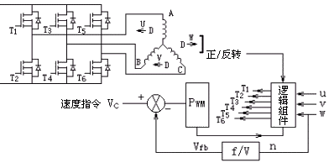
T1~T6是3对外接功率MOS管，用来提供驱动电机的电流。通过控制这6个MOS管的栅极，使得在任何时刻，T1，T3，T5这3个上桥驱动管只有1个导通，T2，T4，T6这3个下桥驱动管只有1个导通。这样，通过切换6个驱动管中的2个导通管来控制电机的3个线圈里的电流通路和方向，电机就被驱动着运转，并可以进行正反转的切换。如果用脉宽调制（PWM）来控制通过线圈的平均电流大小，就可以达到改变电机转速的目的。

三．EC302特性
- 用于驱动带120°霍尔传感器的三相无刷直流电机。
- 外接电源电压范围是15V~42V。允许和电机使用同一组电源。
- 芯片提供5V和12V电压源，可以作为电机里霍尔器件的电源。
- 上桥驱动采用内部电压泵，泵电压值是VCC+12V，最高可达60V。使得外接功率MOS管可以都采用NMOS。
- PWM调速功能。
- 正反转控制功能。
- 提供过流保护。
- 提供欠压保护。

四．引脚排列表
- DIP40封装
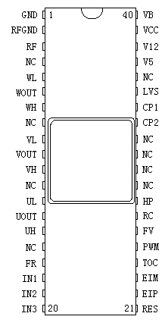
- TQFP32封装
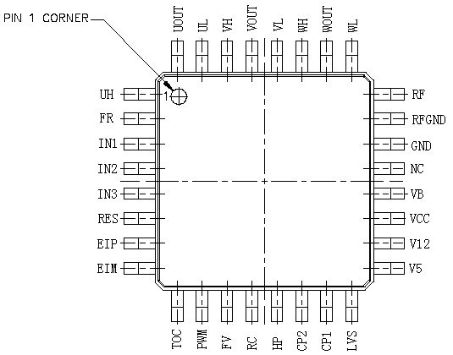

五．引脚功能表
管脚名 | 输入/输出 | 描述
GND | 输入 | 接地端。
RFGND | 输入 | 过流保护的参考地端。
RF | 输入 | 过流保护端。
WL  VL  UL | 输出 | 下桥功率FET驱动输出。
WOUT  VOUT  UOUT | 输入 | 上桥功率FET参考地端。
WH  VH  UH | 输出 | 上桥功率FET驱动输出。
FR | 输入 | 正/反转选择输入端。
IN1  IN2  IN3 | 输入 | 霍尔位置输入端。
RES | 输入 | 复位端。
EIP | 输入 | 积分放大器正相输入端。
EIM | 输入 | 积分放大器反相输入端。
TOC | 输出 | 积分放大器输出端。
PWM | 输入 | PWM振荡频率设定输入端。
FV | 输出 | 霍尔信号脉冲输出。
RC | 输入 | 单次多脉冲宽度设定端。
HP | 输出 | 霍尔信号3相合成输出端，集电极开路输出。
CP1  CP2 | 输入 | 电压泵电容连接端。
LVS | 输入 | 欠压保护检测端。
V5 | 输出 | 5V参考电压源。
V12 | 输出 | 12V参考电压源。
VCC | 输入 | 电源端。
VB | 输出 | 电压泵输出端。VB和VCC间接

六．电学特性
- 绝对最大额定值(T=25℃)
项目 | 符号 | 条件 | 额定值 | 单位
电源电压1 | VCC max | VCC端 | 42 | V
电源电压2 | VB max | VB端 | 55 | V
RF外加电压 | VRF max |  | 4 | V
LVS外加电压 | VLVS max |  | 42 | V
IN外加电压 | VIN max | IN1,IN2,IN3端 | V5+0.3 | V
RES外加电压 | VRES max |  | V5+0.3 | V
TOC外加电压 | VTOC max |  | V5+0.3 | V
EIP外加电压 | VEIP max |  | V5+0.3 | V
EIM外加电压 | VEIM max |  | V5+0.3 | V
RC外加电压 | VRC max |  | V5+0.3 | V
FV外加电压 | VFV max |  | V5+0.3 | V
HP外加电压 | VHP max |  | 42 | V

- 电气特性（T=25℃，VCC=36V）
项目 | 符号 | 条件 | 最小 | 标准 | 最大 | 单位
5V输出电压 | V5REG | Io=-5mA | 4.7 | 5.0 | 5.3 | V
5V电压调节 | ΔV5REG1 | VCC=15～30V |  | 50 | 100 | mV
5V负载调节 | ΔV5REG2 | Io=-5～-30mA |  | 10 | 30 | mV
12V输出电压 | V12REG | Io=-5mA | 11.2 | 12.0 | 12.8 | V
12V电压调节 | ΔV12REG1 | VCC=15～30V |  | 120 | 170 | mV
12V负载调节 | ΔV12REG2 | Io=-5～-30mA |  | 10 | 30 | mV
输出部/条件：UOUT=VOUT=WOUT=18V, VB=36V(外加)
输出H(高)电平电压1 | VOH1 | UL,VL,WL端IOH=-10mA | V12-1.2 | V12-0.8 |  | V
输出L(低)电平电压1 | VOL1 | UL,VL,WL端IOL=10mA |  | 0.8 | 1.2 | V
输出H(高)电平电压2 | VOH2 | UH,VH,WH端IOH=-5mA | 34.5 | 35.3 |  | V
输出L(低)电平电压2 | VOL2 | UH,VH,WH端IOH=5mA |  | 18.2 | 18.6 | V
积分放大器
共模输入电压范围 | VICM |  | 0 |  | V5-1.7 | V
输出H(高)电平电压 | VOH(CONT) | ITOC=-0.2mA | V5-1.1 | V5-0.8 |  | V
输出L(低)电平电压 | VOL(CONT) | ITOC=0.2mA |  | 0.8 | 1.1 | V
PWM振荡器（PWM端）
输出H(高)电平电压 | VOH(PWM) |  |  | 3.3 |  | V
输出L(低)电平电压 | VOL(PWM) |  |  | 1.0 |  | V
锯齿波周期 | TPWM | C=270p |  | 25 |  | us
限流电路（RF端）
限流电压 | VRF |  | 85 | 100 | 115 | mV
低电压保护电路（LVS端）
工作电压 | VSDL |  | 3.6 | 3.8 | 4.0 | V
解除电压 | VSDH |  | 4.1 | 4.3 | 4.5 | V
复位电路（RES端）
复位电压 | VRESL |  | 1.17 | 1.27 | 1.37 | V
复位解除电压 | VRESH |  | 1.37 | 1.5 | 1.63 | V
滞回宽度 | ΔVRES |  | 0.20 | 0.23 | 0.26 | V
HP端
输出饱和电压 | VHPL | Io=3mA |  | 0.15 | 0.5 | V
输出漏泄电流 | IHPleak | VHP=20V |  |  | 10 | uA
IN1端，IN2端，IN3端
H(高)电平输入电压 | VIH(IN) |  | 4.0 |  | V5 | V
L(低)电平输入电压 | VIL(IN) |  | 0 |  | 2.5 | V
FR端
H(高)电平输入电压 | VIH(FR) |  | 4.0 |  | V5 | V
L(低)电平输入电压 | VIL(FR) |  | 0 |  | 2.5 | V

七．功能描述
1．输出驱动电路
EC302是以输出上下共用NMOS管为前提而设计的。采用对下桥UL，VL，WL的PWM调制，通过改变输出的占空比来调整电动机驱动功率。
在三相的各个输出FET附近为防止因电路板信号相同而引发的高频振荡，要使用大约0.1uF的电容。电容的容量不能很大，否则会引起开关速度变慢，NMOS管会发热。
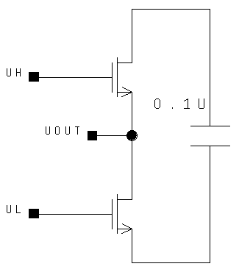

2．限流电路
限流电路的电流由公式：I=VRF／Rf（VRF=0.1Vtyp Rf是电流检测电阻）来决定,也就是限制最大电流。限制动作是通过减小输出占空比来抑制电流。
通过与RF端和RFGND端间接电流检测电阻，可以正确地抑制电流。如果检测电阻过大，也可以把检测电阻上的电压通过电阻分压，再从RF端输入。为了抑制RF端的噪声引起的限流误动作，可以在RF端加低通滤波器。滤波电容不宜太大，否则会使限流动作变慢。

3．PWM振荡电路
PWM时钟频率由PWM端所接电容的容量决定。
270pF的电容产生的频率约为25KHZ。PWM的频率低的话，可以听到转换开关和电动机的声音。频率高的话，会增加功耗。一般20K～50KHZ为宜。

4．输出占空比控制方法
输出的占空比由PWM振荡三角波和TOC端电压相比较来决定。TOC端电压如果为1V以下的话，输出占空比为0％；若电压为3.3V以上的话，输出占空比是100％。
通常，将积分放大器接为跟随器形式（EIM端和TOC端相接），EIP端输入控制电压（EIP端电压变高，输出占空比增加）。EIP端会根据RES端复位动作会产生状态变化。将控制电压通过电阻分压后输入EIP端可使控制输入的电压活动范围变大。
下图是EIM，EIP和TOC端的等效图。EIP端需要外接一较大电阻，以确保在RESET的时候EIP端能被有效下拉，使PWM占空比为0。
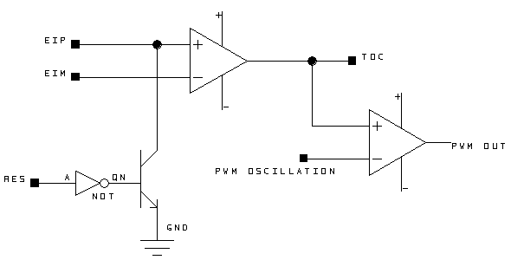
5．电压泵电路
CP1和CP2之间接泵电容CP，VCC和VB间接维持电容CB。
充电泵电路的电压升高是由于在PWM时钟驱动下，CP1端和CP2端间电容CP上的电荷被充到VB和VCC端间的电容CB上，使得CB的电荷积聚而产生高电压。CP和CB的容量值必满足下面的关系：
CB≥5×CP
CP电容的充放电，是根据PWM时钟周期变化的。相对于CP电容的容量，若CB电容的容量太小，会造成VB电压波动，甚至产生很高的过冲电压而毁坏芯片。同时决不允许只接CP电容而不接CB电容。若CB电容的容量太大，将使VB电压变得稳定需要较长的时间，但VB电压较稳定。CP和CB的典型值可采用CP=0.1uF，CB=2.2uF。
VCC电压若变为20V以下,VB源的电流能力急剧下降，造成VB电压下降。

6．Hall（霍尔）输入信号和FR正反转选择端
霍尔输入和电机霍尔IC的输出端相接。在芯片内，它和5V电压源间接有10K左右的上拉电阻，因此外部就没有必要再接上拉电阻了。如果霍尔IC使用12V的电源，为了使霍尔输入的电压不超过5V，必须再附加下拉电阻或齐纳二极管等来钳制输入电压到5V左右。
霍尔输入端提供大约0.9V的迟滞幅度来增加抗干扰能力。若系统干扰比较大，可以在霍尔输入和GND之间接一电容。
当霍尔信号的三相都是相同输入的状态时，输出将全被关断。
FR正反转选择端用来控制电机转动的方向，它和5V电压源间接有10K左右的上拉电阻，如果悬空则默认是FR=1。FR端提供一定的迟滞幅度来增加抗干扰能力。也可在FR端和GND之间接一电容来增加抗干扰能力。
当电机在高速转动时，如果突然切换FR来改变电机旋转方向，会使电机系统产生巨大的反电动势，可能破坏系统和芯片，因此不推荐这样做。
霍尔输入和FR正反转选择端的译码表见下表：
i）FR=0（正转）
 | IN1 | IN2 | IN3 | UH | VH | WH | UL | VL | WL | HP
1 | 1 | 0 | 1 | 0 | 1 | 0 | 1 | 0 | 0 | 1
2 | 1 | 0 | 0 | 0 | 0 | 1 | 1 | 0 | 0 | 0
3 | 1 | 1 | 0 | 0 | 0 | 1 | 0 | 1 | 0 | 1
4 | 0 | 1 | 0 | 1 | 0 | 0 | 0 | 1 | 0 | 0
5 | 0 | 1 | 1 | 1 | 0 | 0 | 0 | 0 | 1 | 1
6 | 0 | 0 | 1 | 0 | 1 | 0 | 0 | 0 | 1 | 0
7 | 0 | 0 | 0 | 0 | 0 | 0 | 0 | 0 | 0 | 0
8 | 1 | 1 | 1 | 0 | 0 | 0 | 0 | 0 | 0 | 1
ii）FR=1（反转）
 | IN1 | IN2 | IN3 | UH | VH | WH | UL | VL | WL | HP
1 | 1 | 0 | 1 | 1 | 0 | 0 | 0 | 1 | 0 | 1
2 | 1 | 0 | 0 | 1 | 0 | 0 | 0 | 0 | 1 | 0
3 | 1 | 1 | 0 | 0 | 1 | 0 | 0 | 0 | 1 | 1
4 | 0 | 1 | 0 | 0 | 1 | 0 | 1 | 0 | 0 | 0
5 | 0 | 1 | 1 | 0 | 0 | 1 | 1 | 0 | 0 | 1
6 | 0 | 0 | 1 | 0 | 0 | 1 | 0 | 1 | 0 | 0
7 | 0 | 0 | 0 | 0 | 0 | 0 | 0 | 0 | 0 | 0
8 | 1 | 1 | 1 | 0 | 0 | 0 | 0 | 0 | 0 | 1

7．欠压保护电路
本电路检测加在LVS端上的电压。该电压在工作电压以下时，输出将全被关断。为防止保护动作在工作电压附近不断开关循环，LVS端提供一定的迟滞幅度。因此，电压没有上升到工作电压以上0.5V则输出不会恢复。还有，处于保护动作时，RES端电压也变成“L”。
通过电阻分压可以使检测电平升高。LVS端在芯片内部会有一个64K欧姆的等效电阻接地。在用电阻分压时需要将这个电阻计算在内。
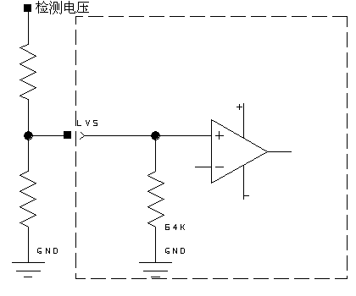
若不使用保护电路，可给LVS加一个不动作电压，而不是使LVS端开路（因开路时，输出关闭）。

8．RES电路
为使加电时运行稳定，RES端初始时要复位。初始复位时，做下面的动作
    - 输出全是关断
    - EIP端电压为“L“
    - FV端电压为“L“
通常RES端和V5与GND间有电阻电容相接，用以设定Reset时间。

9．RC电路和FV电路
RC端是设定FV端产生的脉冲幅度（高电平时间）的输入端。RC端和V5端，GND之间有电阻和电容相接，以设定脉冲的幅度。该幅度和外接RC成正比。这样，FV端就可以输出一个频率和电机转速成正比的脉冲信号。这可以用来测定电机的转速，外接F-V转换器后去控制PWM速度设定电压的话可以构成速度负反馈。
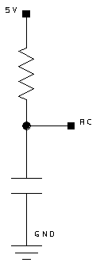
不使用FV输出时，RC端接GND，FV端开路。

九．芯片内部框图
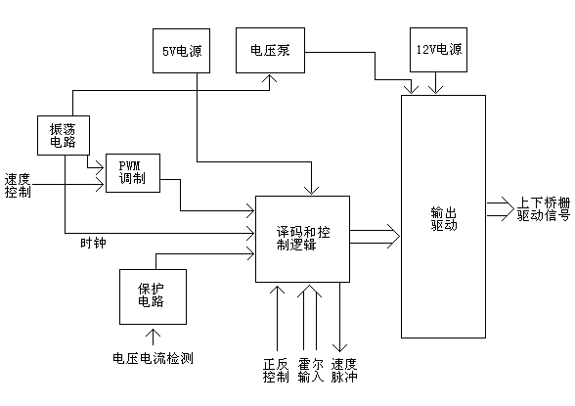

十．典型应用
EC302主要是为采用直流无刷电机的电动车设计的。同时也可以应用于其他最高电压不超过45V的直流无刷电机的驱动。可以开拓的市场估计有洗衣机，自行车改装电动车装置，工业中的一些中低功率的电机控制,一些车载电子设备等。EC302基本兼容MC33035和MLX90401。
EC302提供正/反转选择，但使用的时候不推荐在电机转速较快的时候突然切换旋转方向。这可能让电机产生很大的反电动势，破坏系统或芯片。
下图为一EC302的典型开环应用：
